Отчет по выполнению лабораторной работы №1
Мне было выдано такое задание, как: разработка диаграммы вариантов использования и диаграммы последовательности для автоматизированной системы управления персоналом предприятия.
Задание выполнялось в программе Visio 2016, с помощью диаграммы последовательности UML.
Я выполняла работу по варианту 1.
На рисунке 1 показана созданная UML диаграмма. В ней показаны 3 персоны, которые выполнят определенные действия и связаны ими между собой.

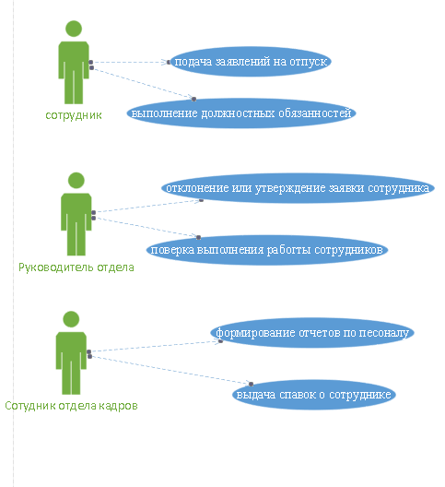
Рисунок 1

Разберем подробнее, представлены:
- сотрудник
- руководитель отдела
- отдел кадров

Их задачи:
- подать заявление на отпуск
- утвердить/отклонить заявку сотрудника
- формирование отчетов по персоналу
- выдача справок о сотруднике
В соответствии с этим выполнена диаграмма.
В этой работе я научилась создавать UML диаграммы.

